甲骨新綴第181~183例
政治大學中文系
林宏明

一八一、合26587(珠202)+合26654(續4-42-2+續4-42-4+續4-43-2、簠拓877)

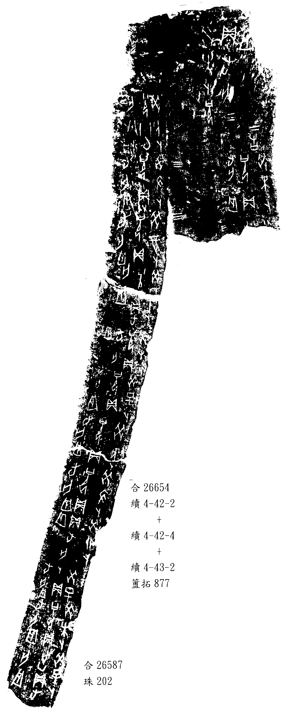
一八二、[合26648(善10549)+合補8246(歷拓10195)]+合26652(戩29.1、續2.14.3、歷拓9415、上博432頁-219)
說明：合26648+合補8246為蔡哲茂先生綴合，見《綴續》394組。

一八三、合26661(北圖2411)+合26708(龜卜76)
